Załącznik Nr 1
do uchwały Nr XXIV/ /2017
Rady Miejskiej w Osiecznej
z dnia 11 maja 2017 r.

Ulica Fiołkowa w miejscowości Osieczna

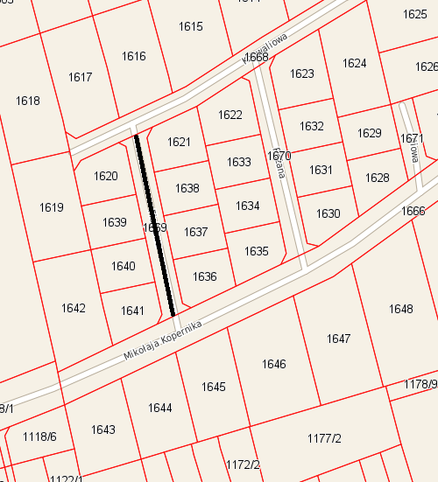

Przewodniczący
Rady Miejskiej w Osiecznej

Roman Lewicki

Załącznik Nr 2
do uchwały Nr XXIV/ /2017
Rady Miejskiej w Osiecznej
z dnia 11 maja 2017 r.

Załącznik Nr 2
do uchwały Nr XXIV/ /2017
Rady Miejskiej w Osiecznej
z dnia 11 maja 2017 r.

Ulica Konwaliowa w miejscowości Osieczna

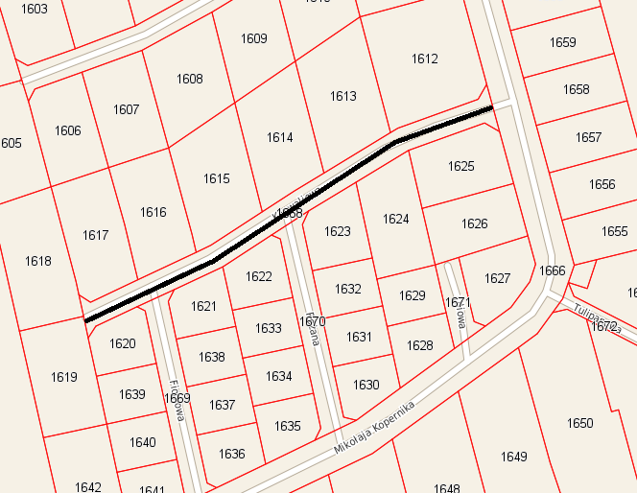

Przewodniczący
Rady Miejskiej w Osiecznej

Roman Lewicki

Załącznik Nr 3
do uchwały Nr XXIV/ /2017
Rady Miejskiej w Osiecznej
z dnia 11 maja 2017 r.

Ulica Krótka w miejscowości Osieczna

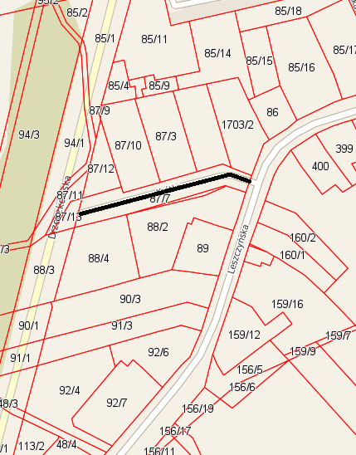

Przewodniczący
Rady Miejskiej w Osiecznej

Roman Lewicki

Załącznik Nr 4
do uchwały Nr XXIV/ /2017
Rady Miejskiej w Osiecznej
z dnia 11 maja 2017 r.

Ulica Liliowa w miejscowości Osieczna

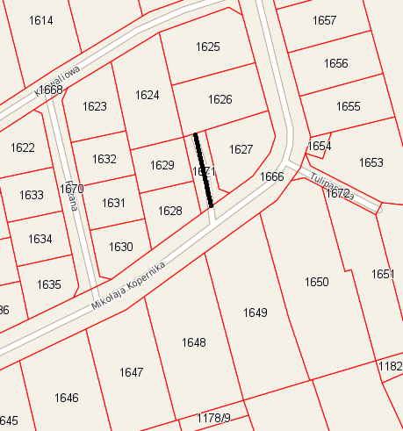

Przewodniczący
Rady Miejskiej w Osiecznej

Roman Lewicki

Załącznik Nr 5
do uchwały Nr XXIV/ /2017
Rady Miejskiej w Osiecznej
z dnia 11 maja 2017 r.

Ulica Norwida w miejscowości Osieczna
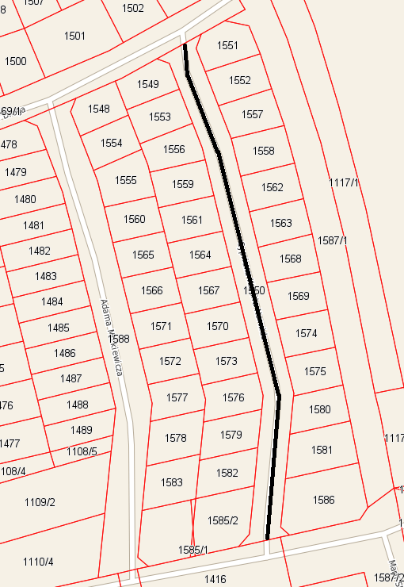
Przewodniczący
Rady Miejskiej w Osiecznej

Roman Lewicki
Załącznik Nr 6
do uchwały Nr XXIV/ /2017
Rady Miejskiej w Osiecznej
z dnia 11 maja 2017 r.

Ulica Ogrodowa w miejscowości Osieczna

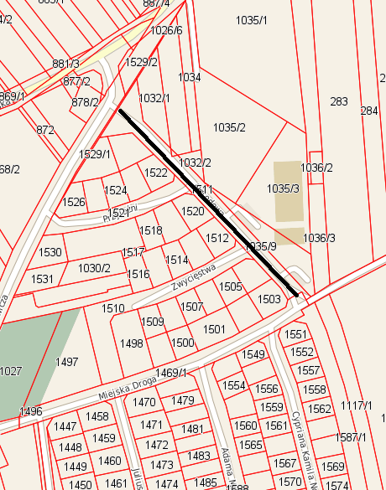

Przewodniczący
Rady Miejskiej w Osiecznej

Roman Lewicki

Załącznik Nr 7
do uchwały Nr XXIV/ /2017
Rady Miejskiej w Osiecznej
z dnia 11 maja 2017 r.

Ulica Przyjaźni w miejscowości Osieczna

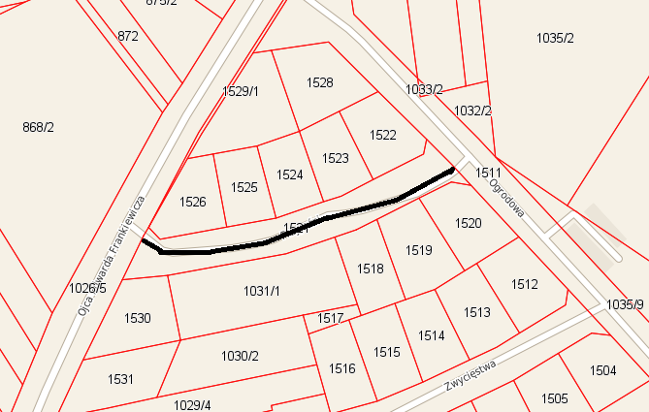

Przewodniczący
Rady Miejskiej w Osiecznej

Roman Lewicki

Załącznik Nr 8
do uchwały Nr XXIV/ /2017
Rady Miejskiej w Osiecznej
z dnia 11 maja 2017 r.

Ulica Różana w miejscowości Osieczna

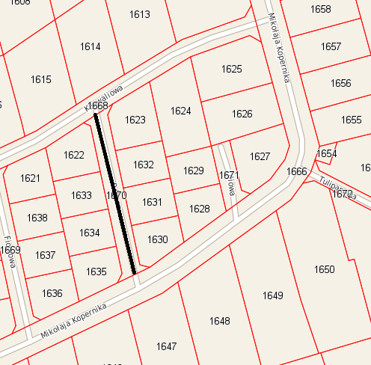

Przewodniczący
Rady Miejskiej w Osiecznej

Roman Lewicki

Załącznik Nr 9
do uchwały Nr XXIV/ /2017
Rady Miejskiej w Osiecznej
z dnia 11 maja 2017 r.

Ulica Tulipanowa w miejscowości Osieczna

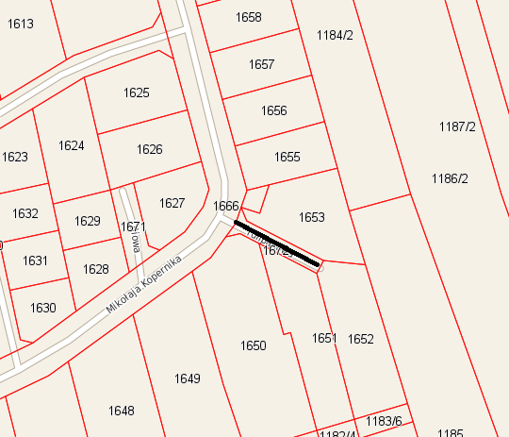

Przewodniczący
Rady Miejskiej w Osiecznej

Roman Lewicki

Załącznik Nr 10
do uchwały Nr XXIV/ /2017
Rady Miejskiej w Osiecznej
z dnia 11 maja 2017 r.

Ulica Wrzosowa w miejscowości Osieczna

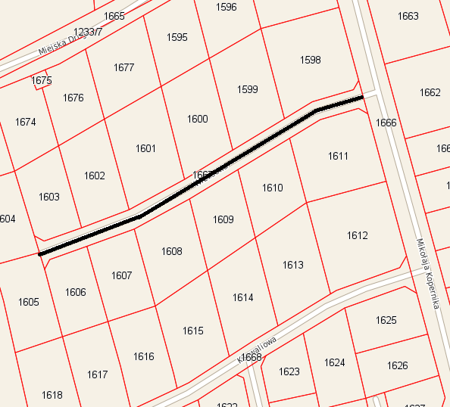

Przewodniczący
Rady Miejskiej w Osiecznej

Roman Lewicki

Załącznik Nr 11
do uchwały Nr XXIV/ /2017
Rady Miejskiej w Osiecznej
z dnia 11 maja 2017 r.

Ulica Zwycięstwa w miejscowości Osieczna

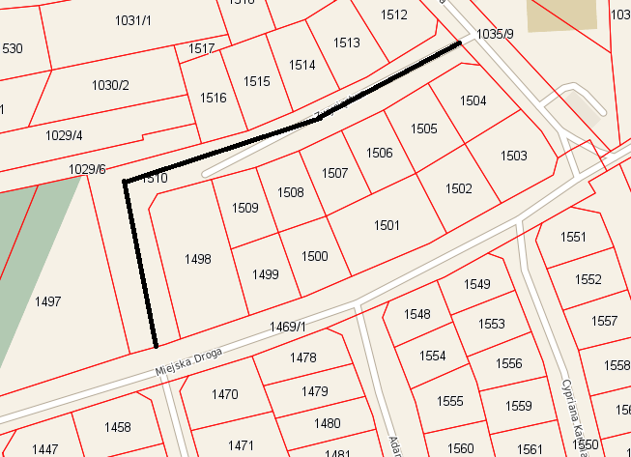

Przewodniczący
Rady Miejskiej w Osiecznej

Roman Lewicki

Załącznik Nr 12
do uchwały Nr XXIV/ /2017
Rady Miejskiej w Osiecznej
z dnia 11 maja 2017 r.

Ulica 28 Stycznia w miejscowości Kąkolewo

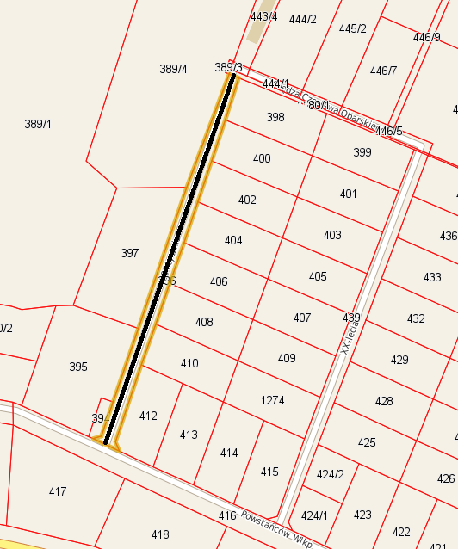

Przewodniczący
Rady Miejskiej w Osiecznej

Roman Lewicki
Załącznik Nr 13
do uchwały Nr XXIV/ /2017
Rady Miejskiej w Osiecznej
z dnia 11 maja 2017 r.

Ulica Boczna w miejscowości Kąkolewo

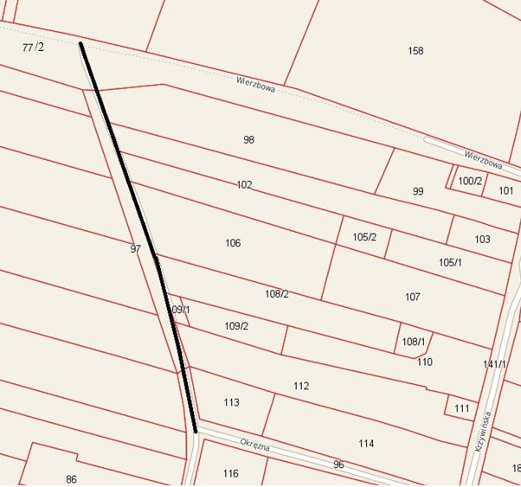

Przewodniczący
Rady Miejskiej w Osiecznej

Roman Lewicki

Załącznik Nr 14
do uchwały Nr XXIV/ /2017
Rady Miejskiej w Osiecznej
z dnia 11 maja 2017 r.

Ulica Brzozowa w miejscowości Kąkolewo

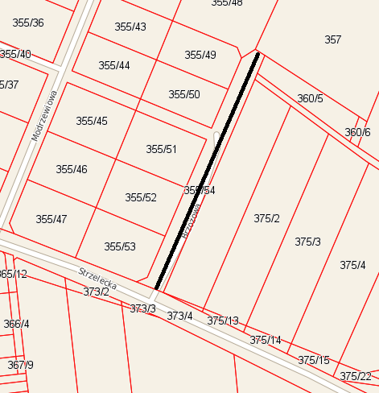

Przewodniczący
Rady Miejskiej w Osiecznej

Roman Lewicki

Załącznik Nr 15
do uchwały Nr XXIV/ /2017
Rady Miejskiej w Osiecznej
z dnia 11 maja 2017 r.

Ulica Czereśniowa w miejscowości Kąkolewo

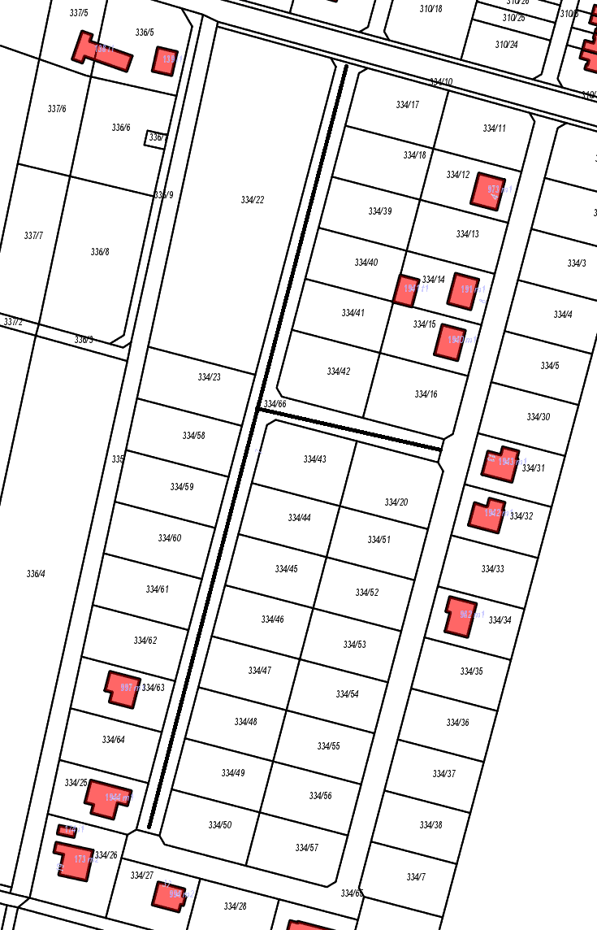
Przewodniczący
Rady Miejskiej w Osiecznej

Roman Lewicki
Załącznik Nr 16
do uchwały Nr XXIV/ /2017
Rady Miejskiej w Osiecznej
z dnia 11 maja 2017 r.

Ulica Dojazdowa w miejscowości Kąkolewo

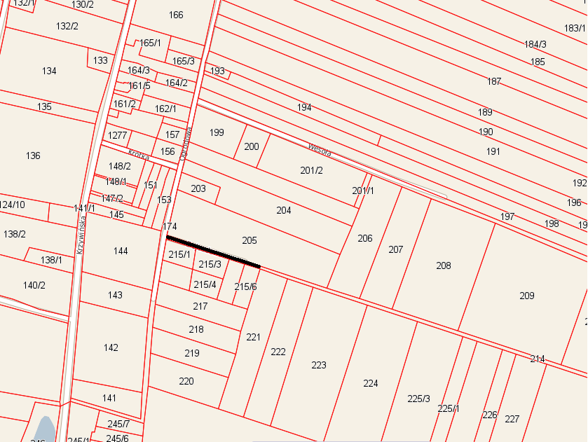

Przewodniczący
Rady Miejskiej w Osiecznej

Roman Lewicki

Załącznik Nr 17
do uchwały Nr XXIV/ /2017
Rady Miejskiej w Osiecznej
z dnia 11 maja 2017 r.

Ulica Gruszkowa w miejscowości Kąkolewo

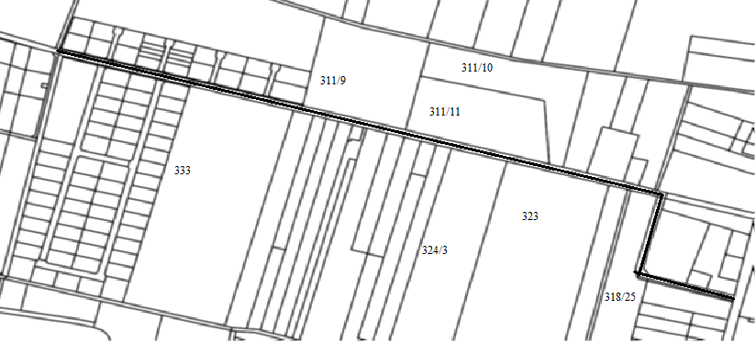

Przewodniczący
Rady Miejskiej w Osiecznej

Roman Lewicki

Załącznik Nr 18
do uchwały Nr XXIV/ /2017
Rady Miejskiej w Osiecznej
z dnia 11 maja 2017 r.

Ulica Jasna w miejscowości Kąkolewo

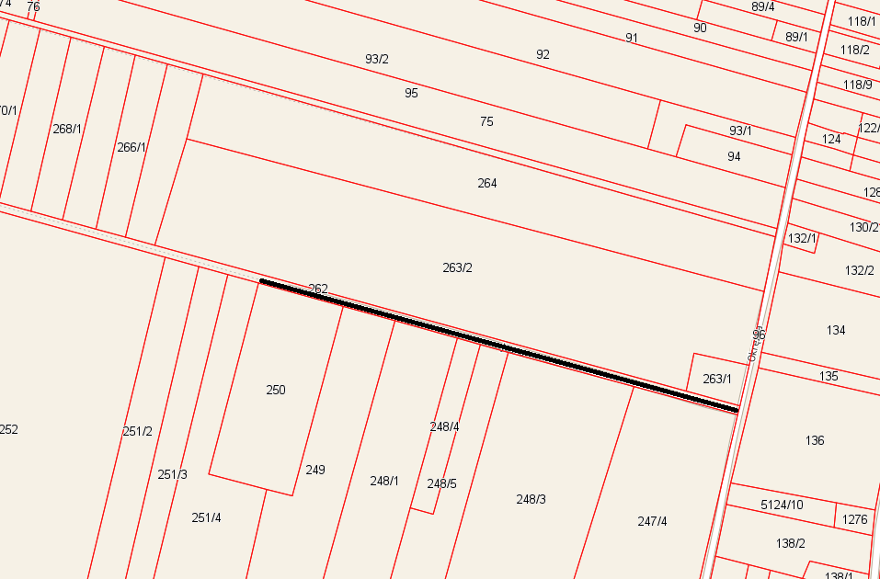

Przewodniczący
Rady Miejskiej w Osiecznej

Roman Lewicki

Załącznik Nr 19
do uchwały Nr XXIV/ /2017
Rady Miejskiej w Osiecznej
z dnia 11 maja 2017 r.

Ulica Kanałowa w miejscowości Kąkolewo

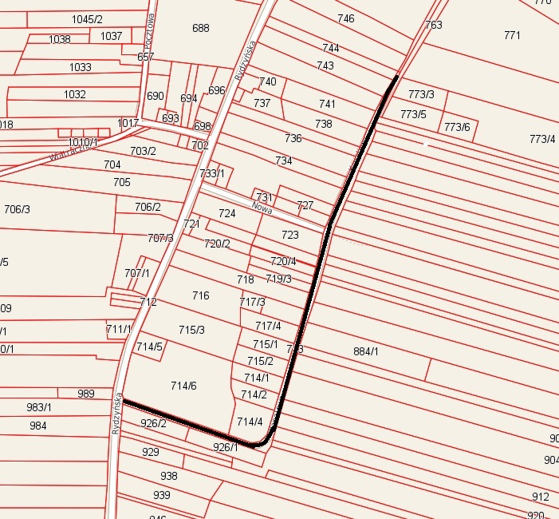

Przewodniczący
Rady Miejskiej w Osiecznej

Roman Lewicki

Załącznik Nr 20
do uchwały Nr XXIV/ /2017
Rady Miejskiej w Osiecznej
z dnia 11 maja 2017 r.

Ulica Kolejowa w miejscowości Kąkolewo

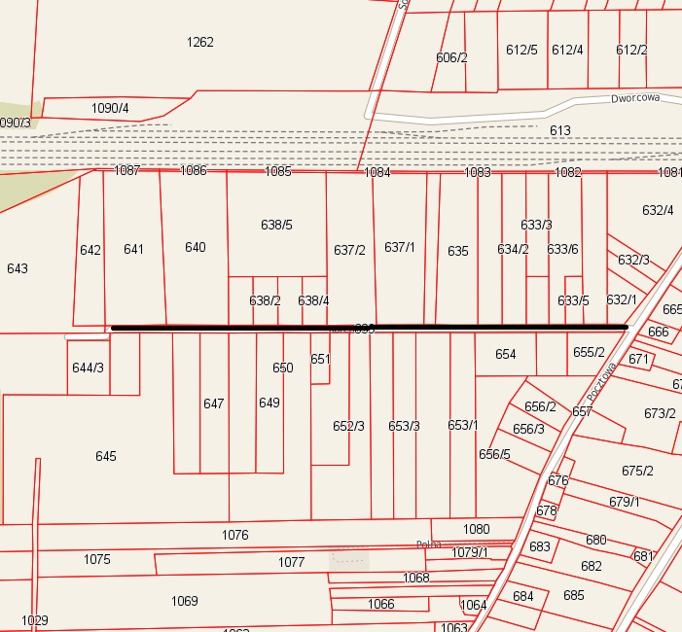

Przewodniczący
Rady Miejskiej w Osiecznej

Roman Lewicki

Załącznik Nr 21
do uchwały Nr XXIV/ /2017
Rady Miejskiej w Osiecznej
z dnia 11 maja 2017 r.

Ulica Krótka w miejscowości Kąkolewo

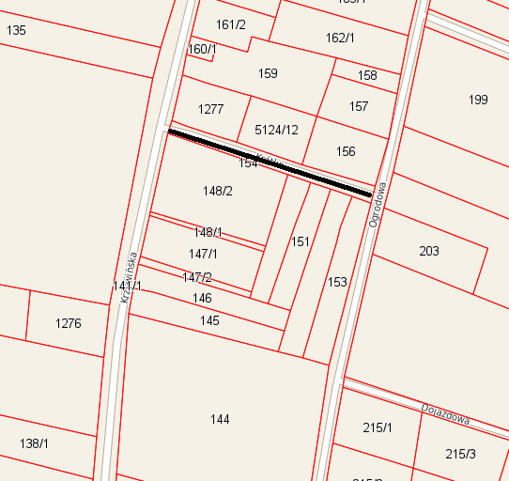

Przewodniczący
Rady Miejskiej w Osiecznej

Roman Lewicki

Załącznik Nr 22
do uchwały Nr XXIV/ /2017
Rady Miejskiej w Osiecznej
z dnia 11 maja 2017 r.

Ulica Kwiatowa w miejscowości Kąkolewo
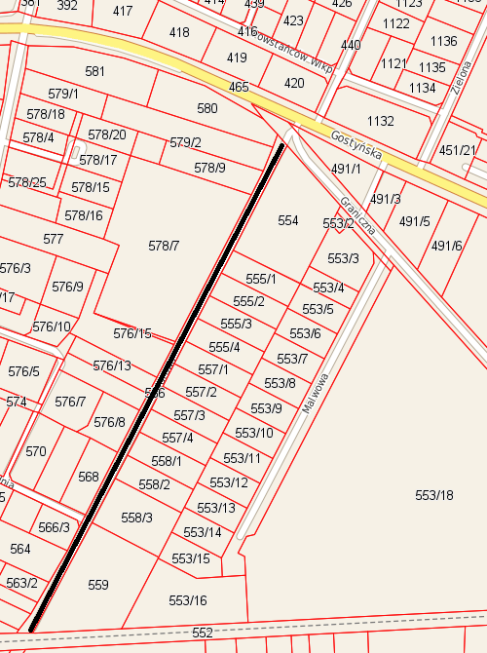

Przewodniczący
Rady Miejskiej w Osiecznej

Roman Lewicki
Załącznik Nr 23
do uchwały Nr XXIV/ /2017
Rady Miejskiej w Osiecznej
z dnia 11 maja 2017 r.

Ulica Leśna w miejscowości Kąkolewo

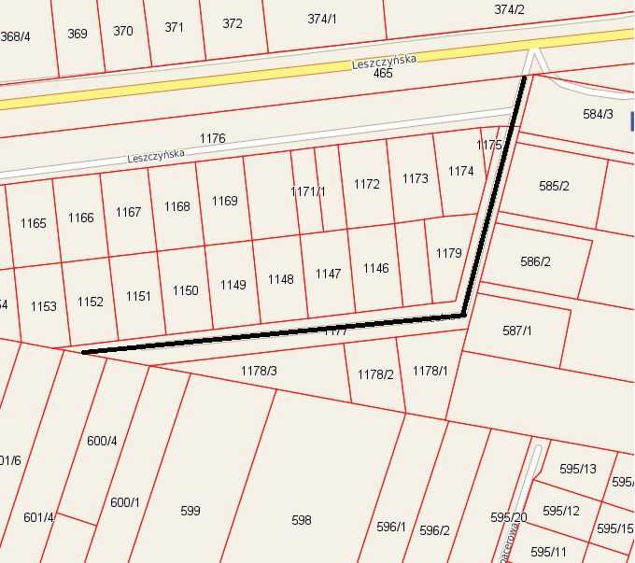

Przewodniczący
Rady Miejskiej w Osiecznej

Roman Lewicki

Załącznik Nr 24
do uchwały Nr XXIV/ /2017
Rady Miejskiej w Osiecznej
z dnia 11 maja 2017 r.

Ulica Malwowa w miejscowości Kąkolewo

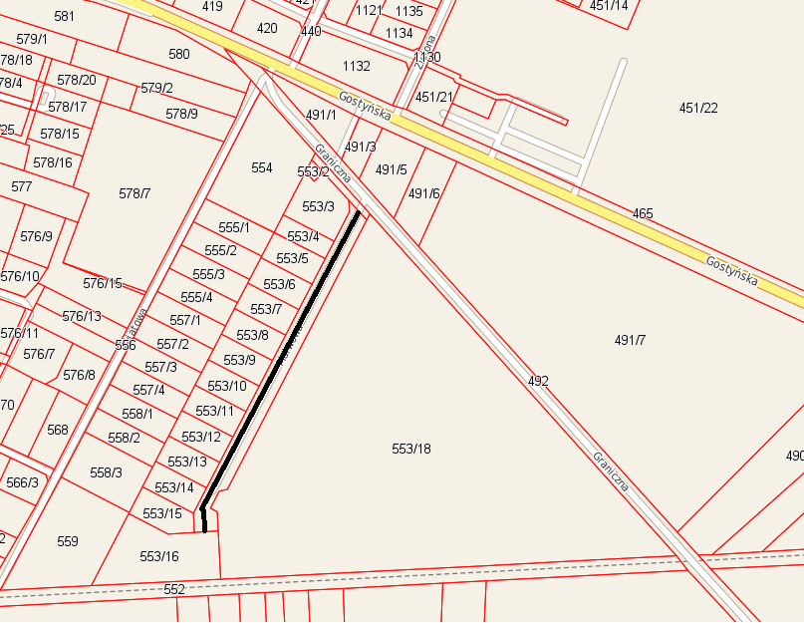

Przewodniczący
Rady Miejskiej w Osiecznej

Roman Lewicki

Załącznik Nr 25
do uchwały Nr XXIV/ /2017
Rady Miejskiej w Osiecznej
z dnia 11 maja 2017 r.

Ulica Modrzewiowa w miejscowości Kąkolewo

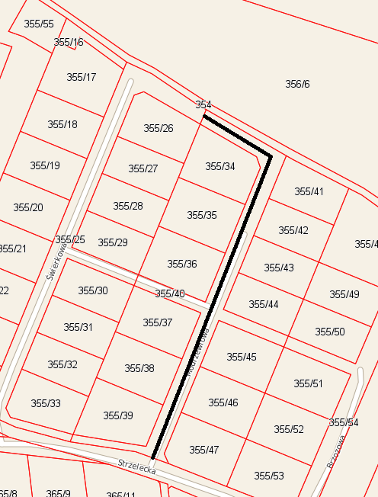
Przewodniczący
Rady Miejskiej w Osiecznej

Roman Lewicki
Załącznik Nr 26
do uchwały Nr XXIV/ /2017
Rady Miejskiej w Osiecznej
z dnia 11 maja 2017 r.

Ulica Morelowa w miejscowości Kąkolewo
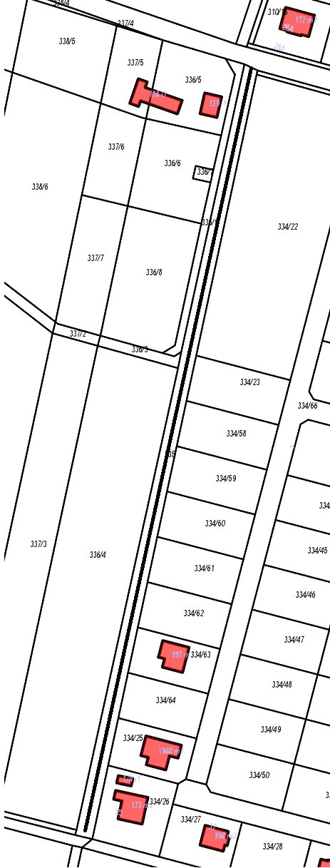
Przewodniczący
Rady Miejskiej w Osiecznej

Roman Lewicki

Załącznik Nr 27
do uchwały Nr XXIV/ /2017
Rady Miejskiej w Osiecznej
z dnia 11 maja 2017 r.

Ulica Nowa w miejscowości Kąkolewo

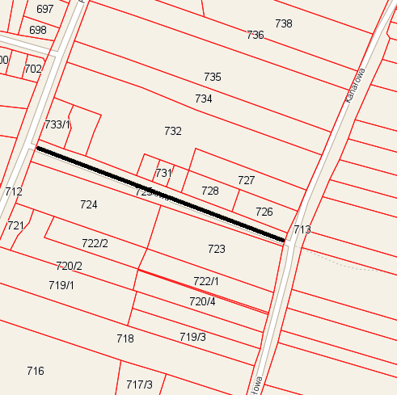

Przewodniczący
Rady Miejskiej w Osiecznej

Roman Lewicki

Załącznik Nr 28
do uchwały Nr XXIV/ /2017
Rady Miejskiej w Osiecznej
z dnia 11 maja 2017 r.

Ulica Ogrodowa w miejscowości Kąkolewo

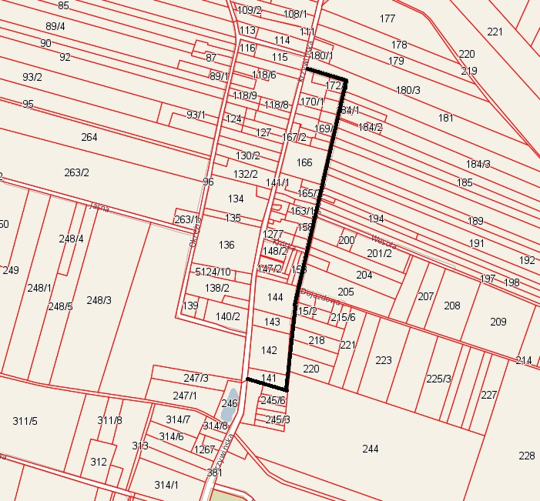

Przewodniczący
Rady Miejskiej w Osiecznej

Roman Lewicki

Załącznik Nr 29
do uchwały Nr XXIV/ /2017
Rady Miejskiej w Osiecznej
z dnia 11 maja 2017 r.

Ulica Okrężna w miejscowości Kąkolewo

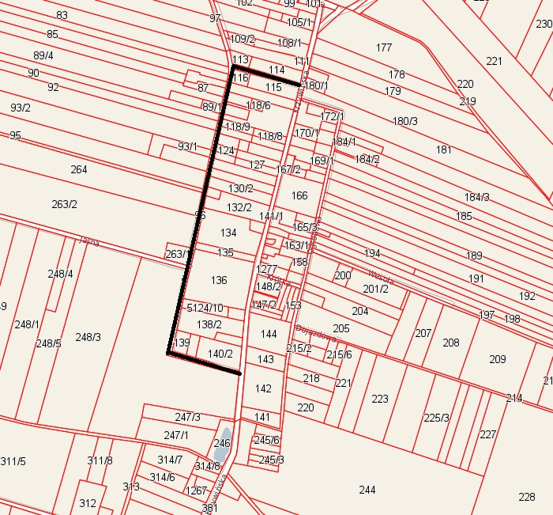

Przewodniczący
Rady Miejskiej w Osiecznej

Roman Lewicki

Załącznik Nr 30
do uchwały Nr XXIV/ /2017
Rady Miejskiej w Osiecznej
z dnia 11 maja 2017 r.

Ulica Pocztowa w miejscowości Kąkolewo

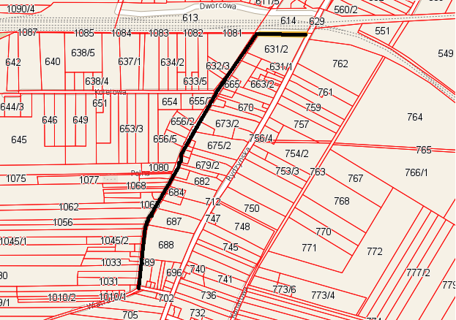

Przewodniczący
Rady Miejskiej w Osiecznej

Roman Lewicki

Załącznik Nr 31
do uchwały Nr XXIV/ /2017
Rady Miejskiej w Osiecznej
z dnia 11 maja 2017 r.

Ulica Przemysłowa w miejscowości Kąkolewo

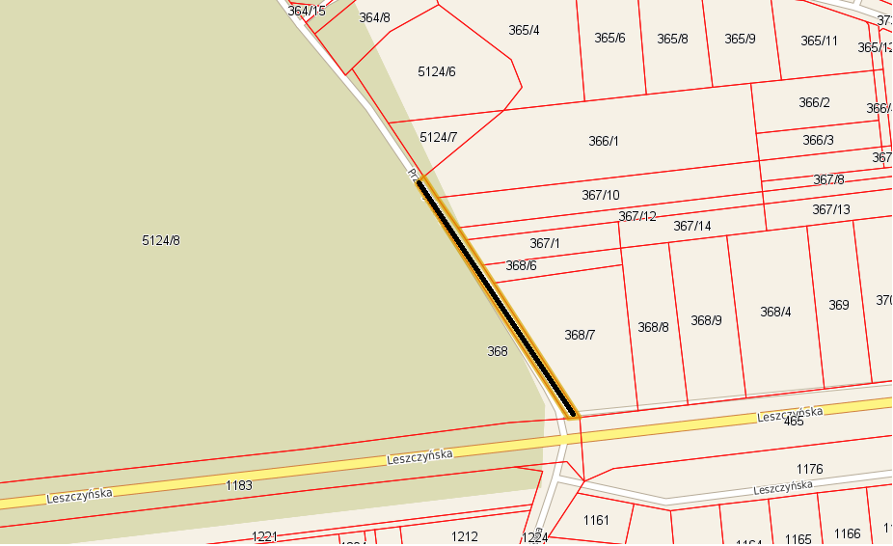

Przewodniczący
Rady Miejskiej w Osiecznej

Roman Lewicki

Załącznik Nr 32
do uchwały Nr XXIV/ /2017
Rady Miejskiej w Osiecznej
z dnia 11 maja 2017 r.

Ulica Sosnowa w miejscowości Kąkolewo

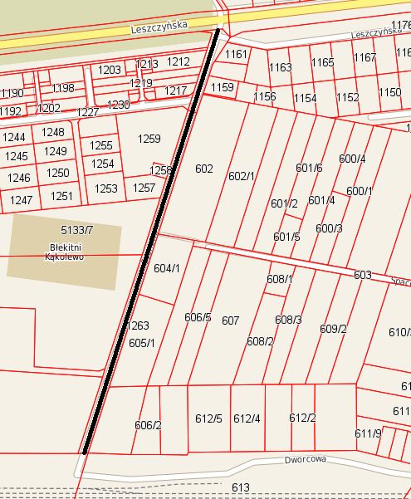

Przewodniczący
Rady Miejskiej w Osiecznej

Roman Lewicki

Załącznik Nr 33
do uchwały Nr XXIV/ /2017
Rady Miejskiej w Osiecznej
z dnia 11 maja 2017 r.

Ulica Spacerowa w miejscowości Kąkolewo

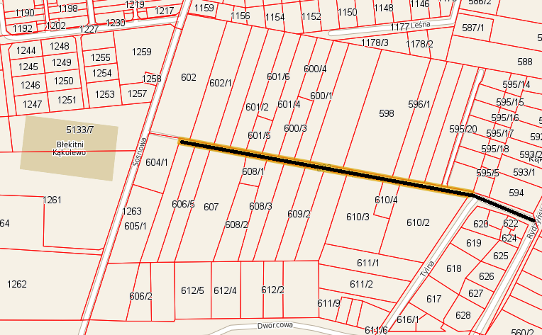

Przewodniczący
Rady Miejskiej w Osiecznej

Roman Lewicki

Załącznik Nr 34
do uchwały Nr XXIV/ /2017
Rady Miejskiej w Osiecznej
z dnia 11 maja 2017 r.

Ulica Strzelecka w miejscowości Kąkolewo

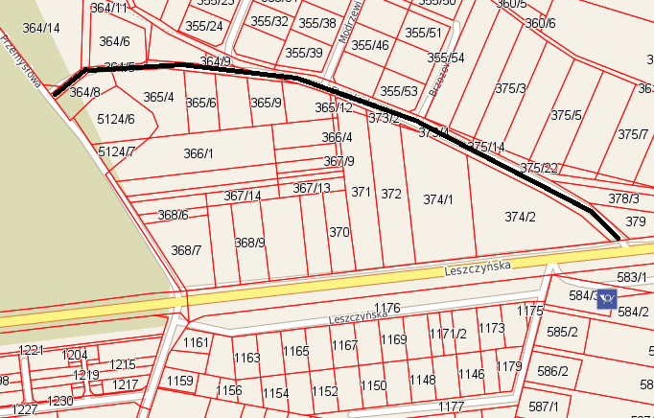

Przewodniczący
Rady Miejskiej w Osiecznej

Roman Lewicki

Załącznik Nr 35

do uchwały Nr XXIV/ /2017
Rady Miejskiej w Osiecznej
z dnia 11 maja 2017 r.

Ulica Świerkowa w miejscowości Kąkolewo

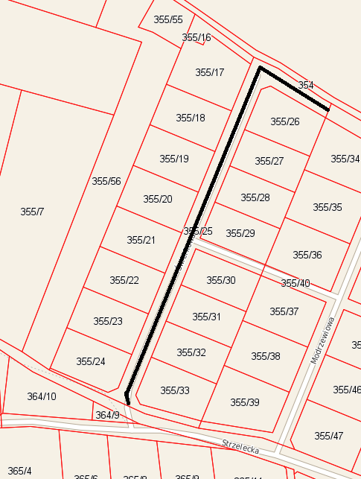

Przewodniczący
Rady Miejskiej w Osiecznej

Roman Lewicki
Załącznik Nr 36
do uchwały Nr XXIV/ /2017
Rady Miejskiej w Osiecznej
z dnia 11 maja 2017 r.

Ulica Tylna w miejscowości Kąkolewo

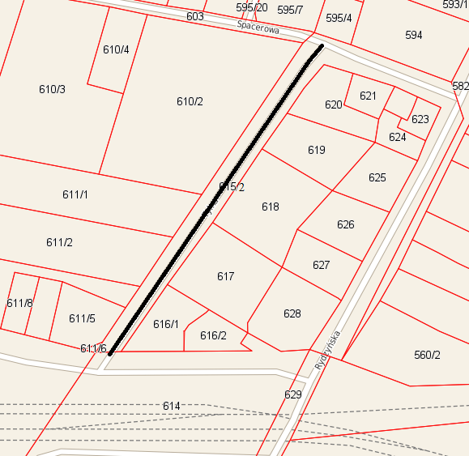

Przewodniczący
Rady Miejskiej w Osiecznej

Roman Lewicki

Załącznik Nr 37
do uchwały Nr XXIV/ /2017
Rady Miejskiej w Osiecznej
z dnia 11 maja 2017 r.

Ulica Wesoła w miejscowości Kąkolewo

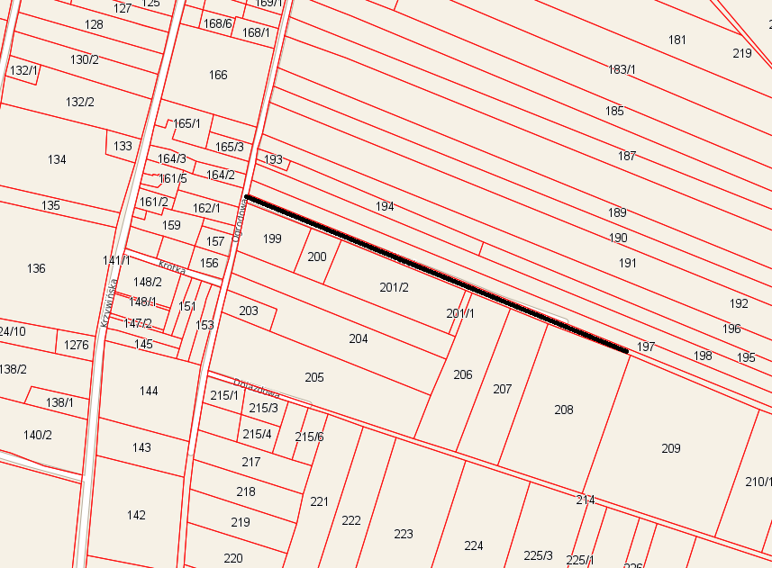

Przewodniczący
Rady Miejskiej w Osiecznej

Roman Lewicki

Załącznik Nr 38
do uchwały Nr XXIV/ /2017
Rady Miejskiej w Osiecznej
z dnia 11 maja 2017 r.

Ulica Wiatraczna w miejscowości Kąkolewo

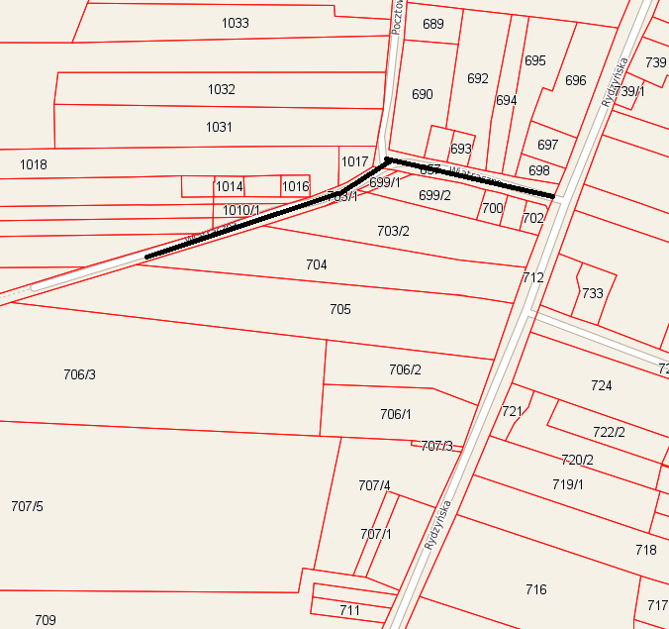

Przewodniczący
Rady Miejskiej w Osiecznej

Roman Lewicki

Załącznik Nr 39
do uchwały Nr XXIV/ /2017
Rady Miejskiej w Osiecznej
z dnia 11 maja 2017 r.

Ulica Wierzbowa w miejscowości Kąkolewo

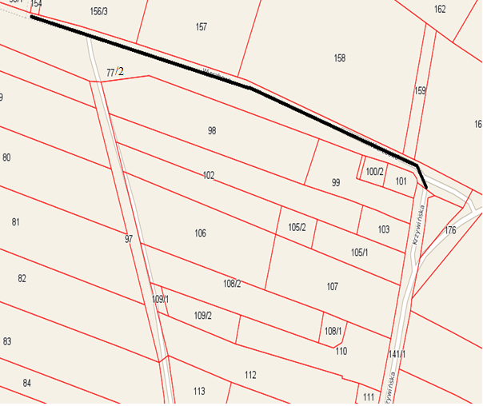

Przewodniczący
Rady Miejskiej w Osiecznej

Roman Lewicki

Załącznik Nr 40
do uchwały Nr XXIV/ /2017
Rady Miejskiej w Osiecznej
z dnia 11 maja 2017 r.

Ulica Wilkońskiego w miejscowości Kąkolewo

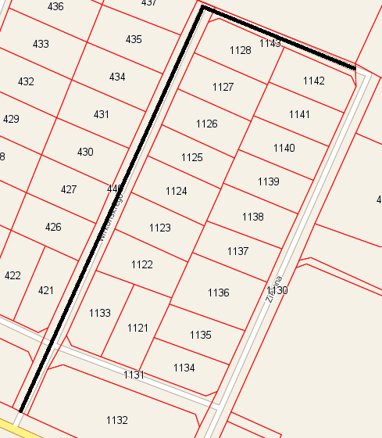

Przewodniczący
Rady Miejskiej w Osiecznej

Roman Lewicki

Załącznik Nr 41
do uchwały Nr XXIV/ /2017
Rady Miejskiej w Osiecznej
z dnia 11 maja 2017 r.

Ulica Wiśniowa w miejscowości Kąkolewo

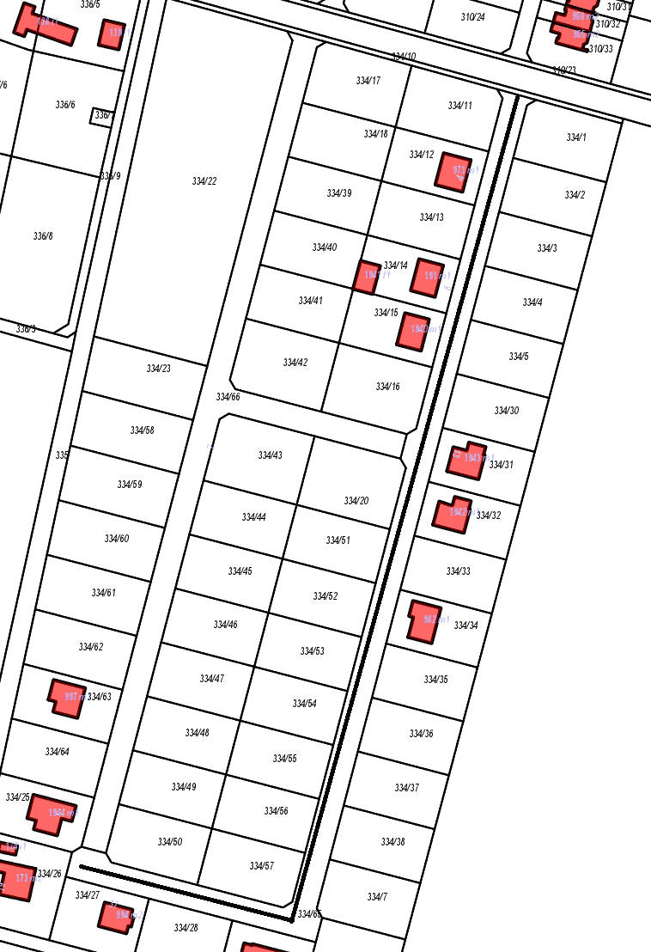
Przewodniczący
Rady Miejskiej w Osiecznej

Roman Lewicki
Załącznik Nr 42
do uchwały Nr XXIV/ /2017
Rady Miejskiej w Osiecznej
z dnia 11 maja 2017 r.

Ulica Wschodnia w miejscowości Kąkolewo

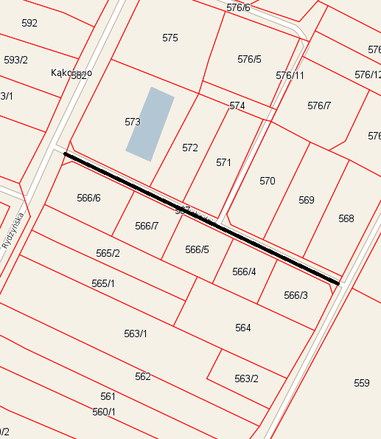
Przewodniczący
Rady Miejskiej w Osiecznej

Roman Lewicki

Załącznik Nr 43
do uchwały Nr XXIV/ /2017
Rady Miejskiej w Osiecznej
z dnia 11 maja 2017 r.

Ulica XX-lecia w miejscowości Kąkolewo

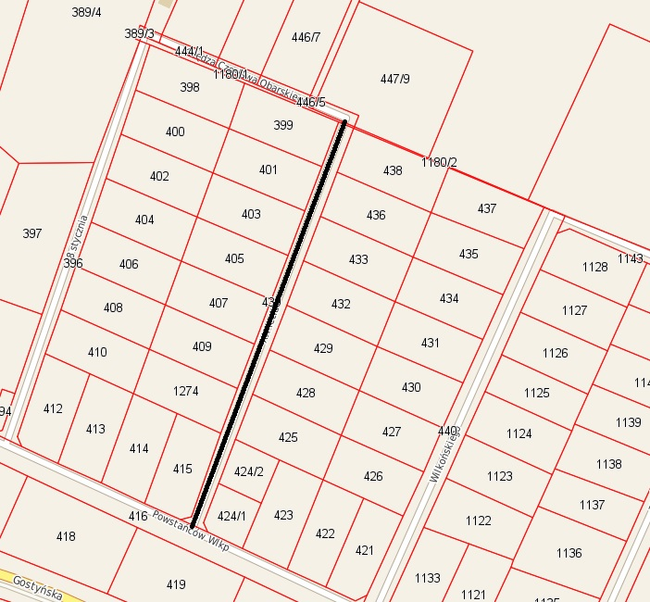

Przewodniczący
Rady Miejskiej w Osiecznej

Roman Lewicki

Załącznik Nr 44
do uchwały Nr XXIV/ /2017
Rady Miejskiej w Osiecznej
z dnia 11 maja 2017 r.

Ulica Zielona w miejscowości Kąkolewo

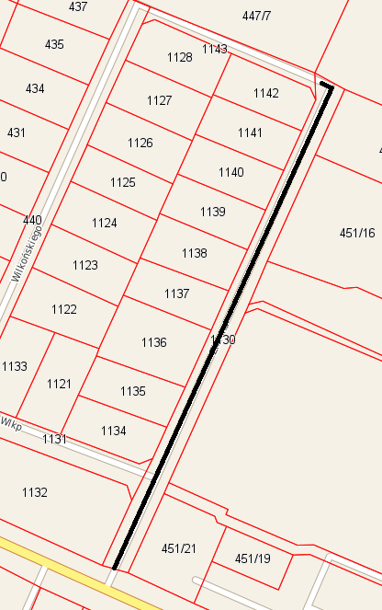
Przewodniczący
Rady Miejskiej w Osiecznej

Roman Lewicki
Załącznik Nr 45
do uchwały Nr XXIV/ /2017
Rady Miejskiej w Osiecznej
z dnia 11 maja 2017 r.

Droga w miejscowości Dobramyśl

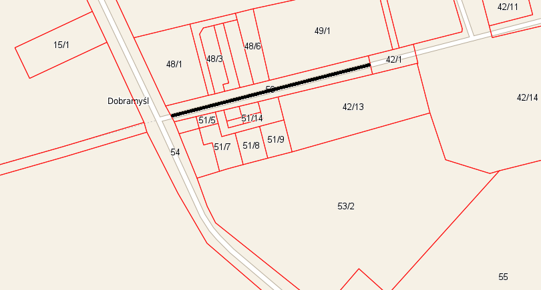

Przewodniczący
Rady Miejskiej w Osiecznej

Roman Lewicki

Załącznik Nr 46
do uchwały Nr XXIV/ /2017
Rady Miejskiej w Osiecznej
z dnia 11 maja 2017 r.

Droga w miejscowości Drzeczkowo

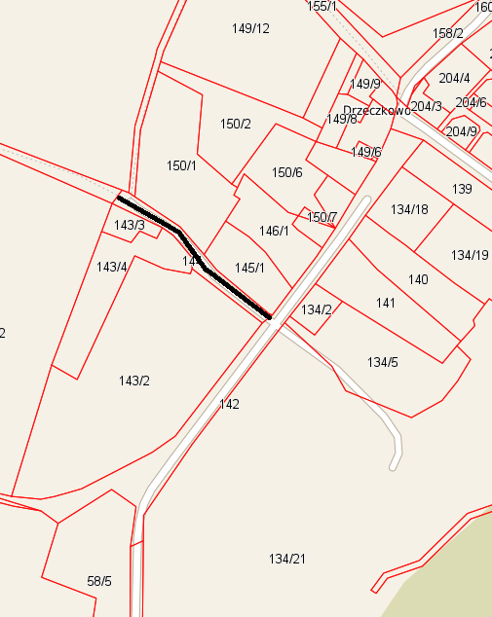
Przewodniczący
Rady Miejskiej w Osiecznej

Roman Lewicki
Załącznik Nr 47
do uchwały Nr XXIV/ /2017
Rady Miejskiej w Osiecznej
z dnia 11 maja 2017 r.

Droga w miejscowości Frankowo

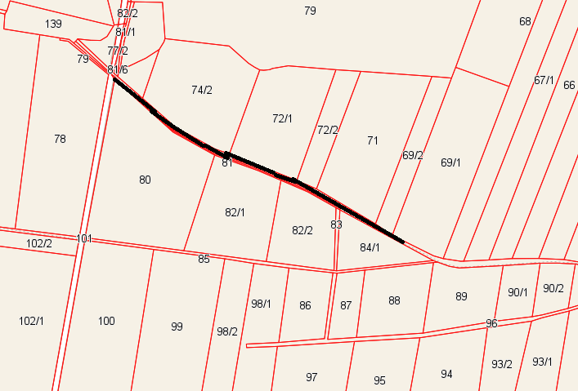

Przewodniczący
Rady Miejskiej w Osiecznej

Roman Lewicki

Załącznik Nr 48
do uchwały Nr XXIV/ /2017
Rady Miejskiej w Osiecznej
z dnia 11 maja 2017 r.

Droga w miejscowości Frankowo

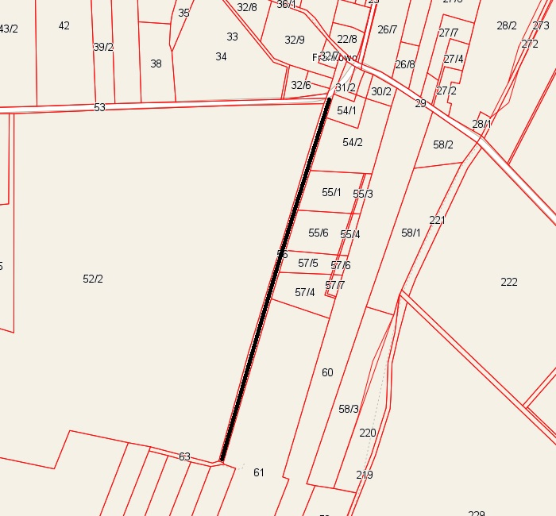

Przewodniczący
Rady Miejskiej w Osiecznej

Roman Lewicki

Załącznik Nr 49
do uchwały Nr XXIV/ /2017
Rady Miejskiej w Osiecznej
z dnia 11 maja 2017 r.

Droga w miejscowości Grodzisko

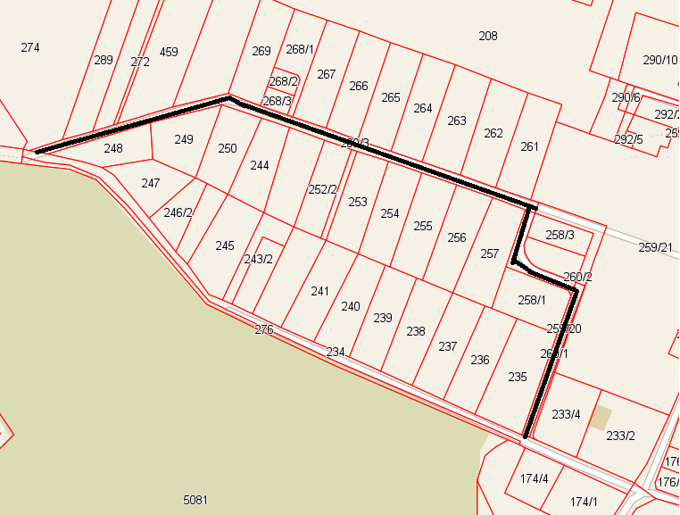

Przewodniczący
Rady Miejskiej w Osiecznej

Roman Lewicki

Załącznik Nr 50
do uchwały Nr XXIV/ /2017
Rady Miejskiej w Osiecznej
z dnia 11 maja 2017 r.

Droga w miejscowości Grodzisko

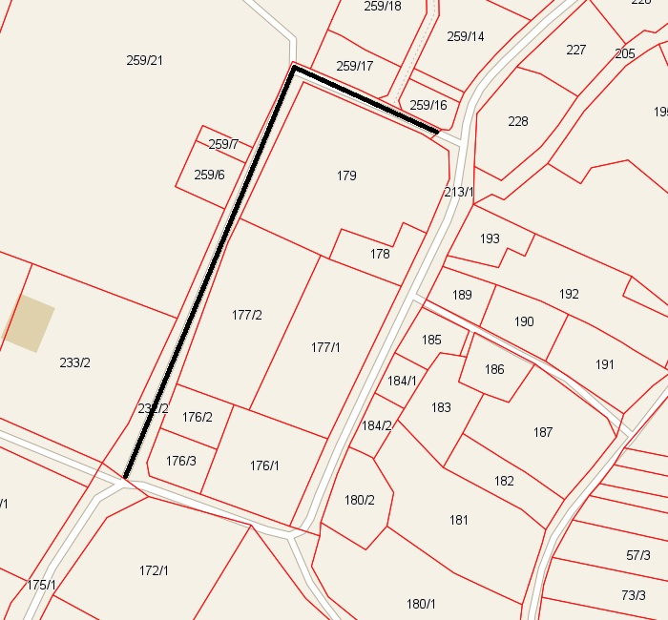

Przewodniczący
Rady Miejskiej w Osiecznej

Roman Lewicki

Załącznik Nr 51
do uchwały Nr XXIV/ /2017
Rady Miejskiej w Osiecznej
z dnia 11 maja 2017 r.

Droga w miejscowości Kąty

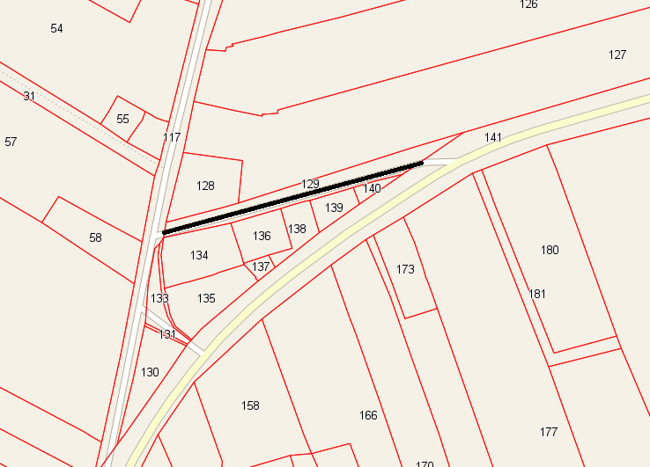

Przewodniczący
Rady Miejskiej w Osiecznej

Roman Lewicki

Załącznik Nr 52
do uchwały Nr XXIV/ /2017
Rady Miejskiej w Osiecznej
z dnia 11 maja 2017 r.

Droga w miejscowości Kleszczewo

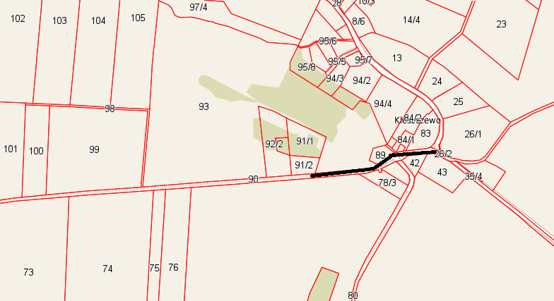

Przewodniczący
Rady Miejskiej w Osiecznej

Roman Lewicki

Załącznik Nr 53
do uchwały Nr XXIV/ /2017
Rady Miejskiej w Osiecznej
z dnia 11 maja 2017 r.

Droga w miejscowości Łoniewo

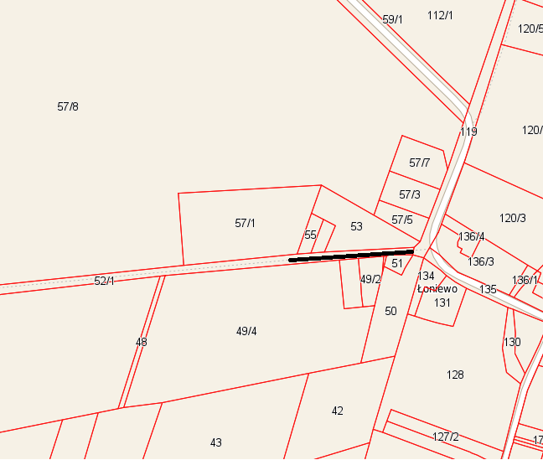

Przewodniczący
Rady Miejskiej w Osiecznej

Roman Lewicki

Załącznik Nr 54
do uchwały Nr XXIV/ /2017
Rady Miejskiej w Osiecznej
z dnia 11 maja 2017 r.

Droga w miejscowości Łoniewo

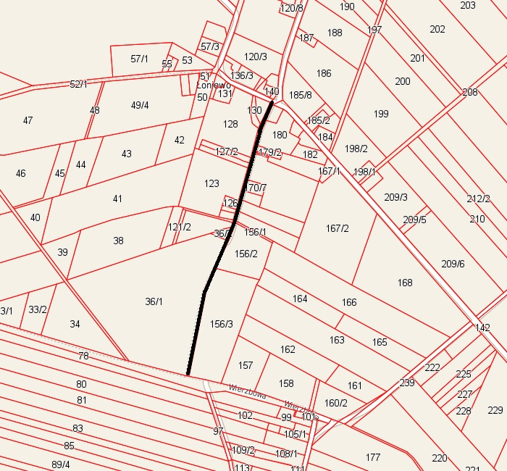

Przewodniczący
Rady Miejskiej w Osiecznej

Roman Lewicki

Załącznik Nr 55
do uchwały Nr XXIV/ /2017
Rady Miejskiej w Osiecznej
z dnia 11 maja 2017 r.

Droga w miejscowości Miąskowo

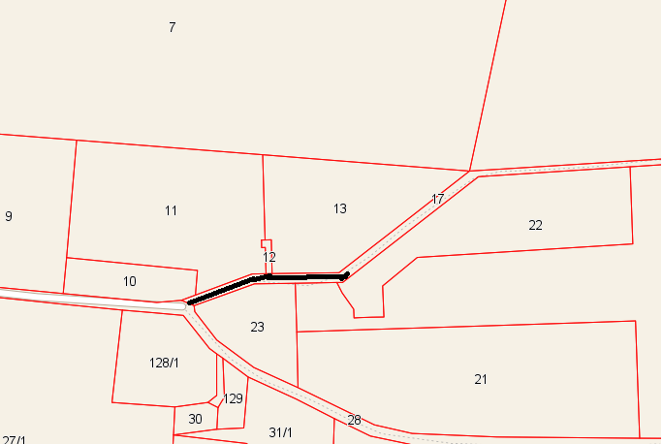

Przewodniczący
Rady Miejskiej w Osiecznej

Roman Lewicki

Załącznik Nr 56
do uchwały Nr XXIV/ /2017
Rady Miejskiej w Osiecznej
z dnia 11 maja 2017 r.

Droga w miejscowości Trzebania

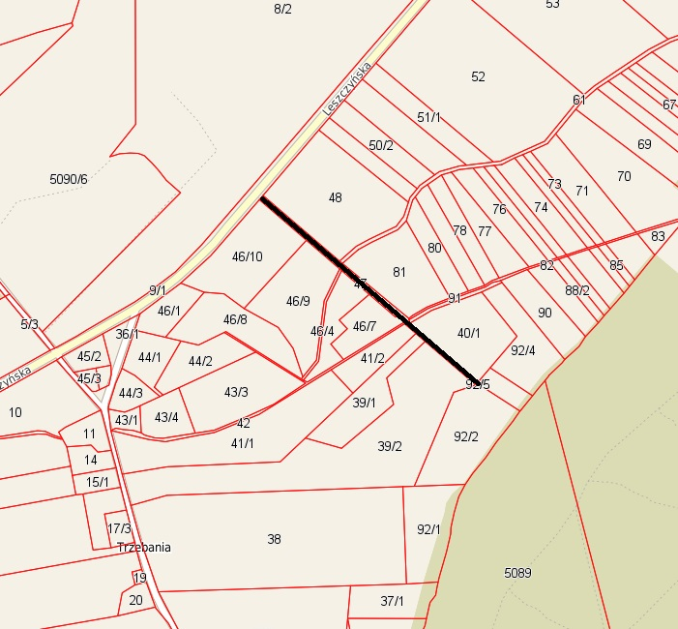

Przewodniczący
Rady Miejskiej w Osiecznej

Roman Lewicki

Załącznik Nr 57
do uchwały Nr XXIV/ /2017
Rady Miejskiej w Osiecznej
z dnia 11 maja 2017 r.

Droga w miejscowości Witosław

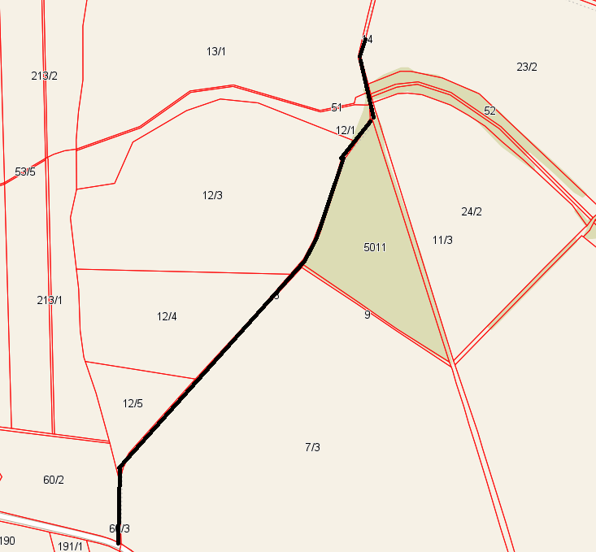

Przewodniczący
Rady Miejskiej w Osiecznej

Roman Lewicki

Załącznik Nr 58
do uchwały Nr XXIV/ /2017
Rady Miejskiej w Osiecznej
z dnia 11 maja 2017 r.

Droga w miejscowości Witosław

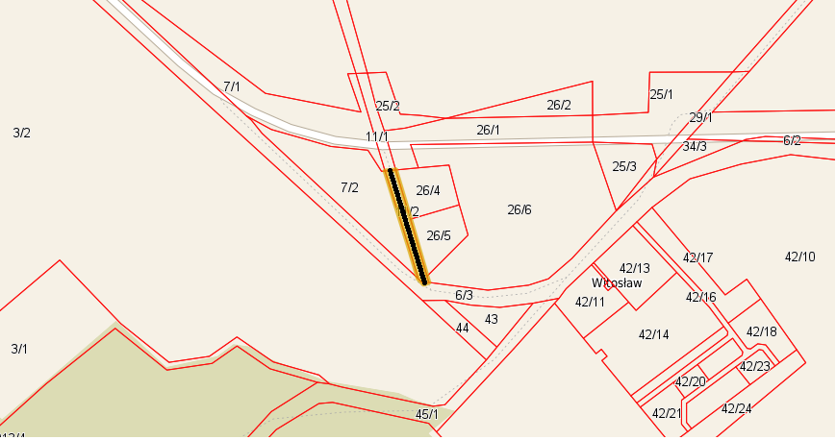

Przewodniczący
Rady Miejskiej w Osiecznej

Roman Lewicki

Załącznik Nr 59
do uchwały Nr XXIV/ /2017
Rady Miejskiej w Osiecznej
z dnia 11 maja 2017 r.

Droga w miejscowości Witosław

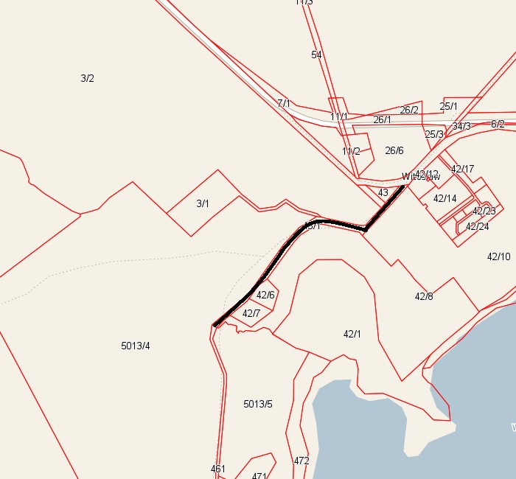

Przewodniczący
Rady Miejskiej w Osiecznej

Roman Lewicki

Załącznik Nr 60
do uchwały Nr XXIV/ /2017
Rady Miejskiej w Osiecznej
z dnia 11 maja 2017 r.

Droga w miejscowości Wolkowo

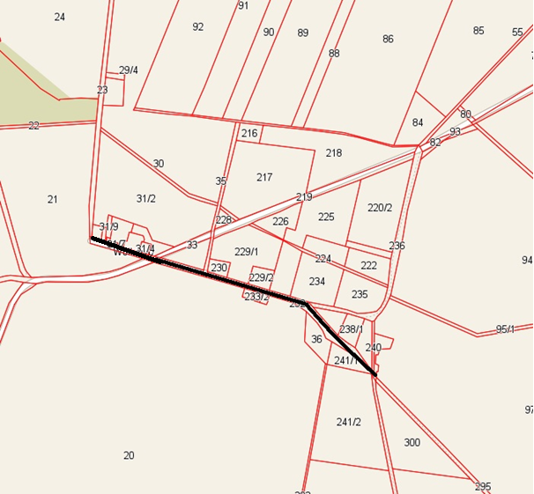

Przewodniczący
Rady Miejskiej w Osiecznej

Roman Lewicki

Załącznik Nr 61
do uchwały Nr XXIV/ /2017
Rady Miejskiej w Osiecznej
z dnia 11 maja 2017 r.

Droga w miejscowości Ziemnice

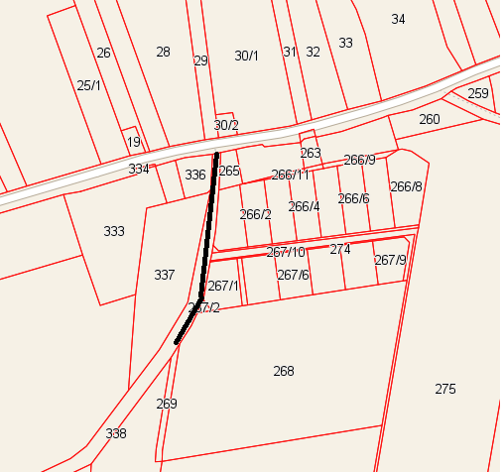

Przewodniczący
Rady Miejskiej w Osiecznej

Roman Lewicki

Załącznik Nr 62
do uchwały Nr XXIV/ /2017
Rady Miejskiej w Osiecznej
z dnia 11 maja 2017 r.

Droga w miejscowości Ziemnice

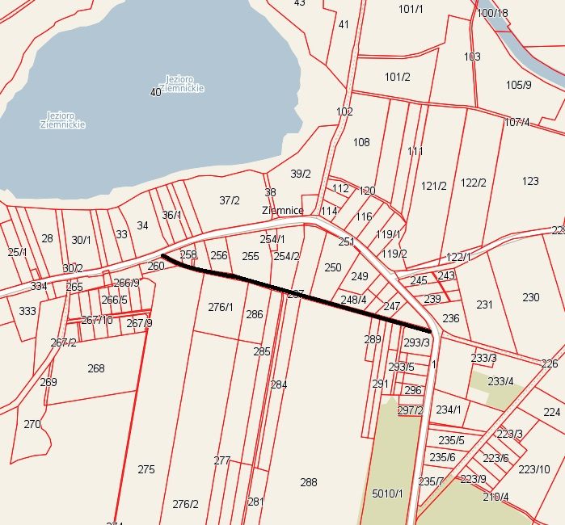

Przewodniczący
Rady Miejskiej w Osiecznej

Roman Lewicki

Załącznik Nr 63
do uchwały Nr XXIV/ /2017
Rady Miejskiej w Osiecznej
z dnia 11 maja 2017 r.

Droga w miejscowości Ziemnice

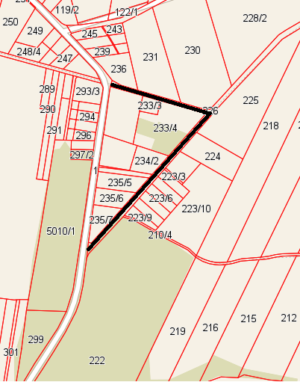

Przewodniczący
Rady Miejskiej w Osiecznej

Roman Lewicki

Załącznik Nr 64
do uchwały Nr XXIV/ /2017
Rady Miejskiej w Osiecznej
z dnia 11 maja 2017 r.

Droga w miejscowości Ziemnice

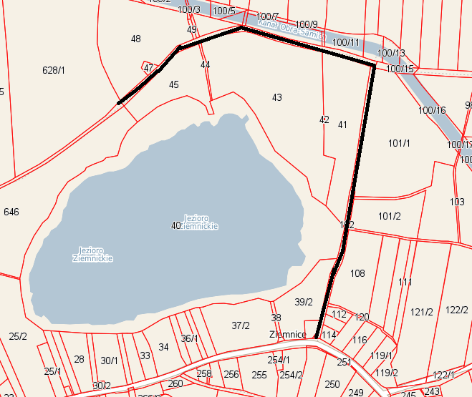

Przewodniczący
Rady Miejskiej w Osiecznej

Roman Lewicki

